Et kvinnefellesskap
På tvers av alder
På tvers av yrke
På tvers av interesser

Innkalling til årsmøte i Sandnes bygdekvinnelag
onsdag 11.oktober 2023 kl. 19.00
på Bøndenes Hus Industridgt.1 i Sandnes

Program:
Ordinær årsmøtesaker med valg
Rømmegrøt og spekemat
Fra RBK kjem Gro Mabel Anda

Saksliste for årsmøte 2023

Sak 1 Åpning av møte
Sak 2 Valg av møteleder
Sak 3 Godkjenning av innkalling og saksliste
Sak 4 Valg av 2 personer til å skrive under møteprotokollen sammen med møteleder
Sak 5 Årsmelding 2022/2023
Sak 6 Regnskap 2022/2023
Sak 7 Budsjett 2023/2024
Sak 8 Arbeidsplan 2023/2024
Sak 9 Orientering om styret og tillitsvalgte
Sak 10 Bøndenes Hus Sandnes SA v/ Berit Skjæveland
Sak 11 Innkomme saker

Sak 12 Valg
- Leder velges for 1 år
- 3 styremedlemmer velges for 2 år
- 2 varamedlemmer velges for 1 år
- 2 revisorer for 1 år
- 2 repr. Høsttakkegudstjeneste i Julebygda kapell-pynting og kirkekaffe og 1vara
- 2 repr. Høsttakkegudstjeneste i Høyland kirke- pynting og kirkekaffe og 1 vara
- 1 repr. til valgnemnda- velges for 3 år
- Godtgjørelse til styret

Sak 5 Årsmelding
Styret har bestått av
Nestleder Astrid Lund Folkvord, Regnskap Irene Egeland, Sekretær Kristine Edland, Styremedlem Astrid Herigstad Sandnes, Styremedlem Liv Gerd Egeland, 1. Vara Sigrunn Rege Olsen, 2. Vara Astrid Mikkelsen.
Det er holdt 8. styremøter. Medlemstallet er 68. 1 æresmedlem Målfrid Stangeland.
«FRA JORD TIL BORD»
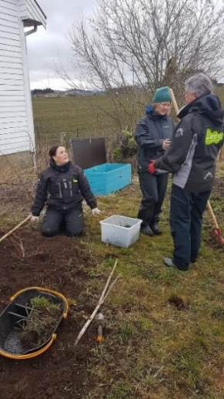
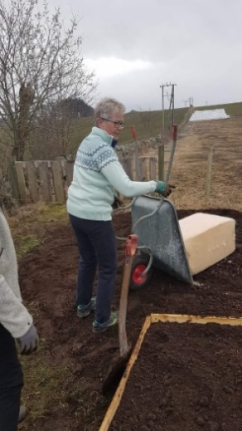
Dugnad 11. april i Grønnsakhagen.
Irene Egeland, Berit Hess, Målfrid Takle Folkvord og Astrid Lund Folkvord og fire stykk fra barnehagen hadde dugnad i grønnsakshagen. De gjorde klar grønnsakshagen med luking, gjødsling og sagflis. Klar til våren å plante og så. Det er opprettet en egen gruppe «Barnehagens- venner» som har ansvar for grønnsakshagen. Ny dugnad i grønnsakhagen 7. juni ved Elin Sikveland, Haldis Sjo, Berit Skjæveland og Astrid Lund Folkvord. «Barnehagens- venner» har lukt og holdt grønnsakhagen ugress-fri hele sommeren.
Nytt prosjekt 2023
Rogaland bygdekvinnelag sendte inn søknad fra 7 lag i fylket om støtte til nytt prosjekt «Bygdekvinner nyt(t)er maten» til Gjensidigestiftelsen som var på kr.600000,-Prosjektet har til hensikt å fremme sunt, bærekraftig og lokalbasert kosthold.
Sandnes bygdekvinnelag fikk kr. 55000.- av midlene fra Gjensidigestiftelsen. Navnet på vårt prosjekt «Liker du mat-liker du oss-heimslig og godt» som går over et år. Vårt prosjekt ønsker å sette søkelys på poteten, plante egne frukt og bærbusker. 1. del av prosjektet var Husmorhelg på Horve. Hovedkomiteen var May Brit Skei Eek og Gunn Hatleflåt.

«Husmorhelg» på Horve 10-11. februar 2023
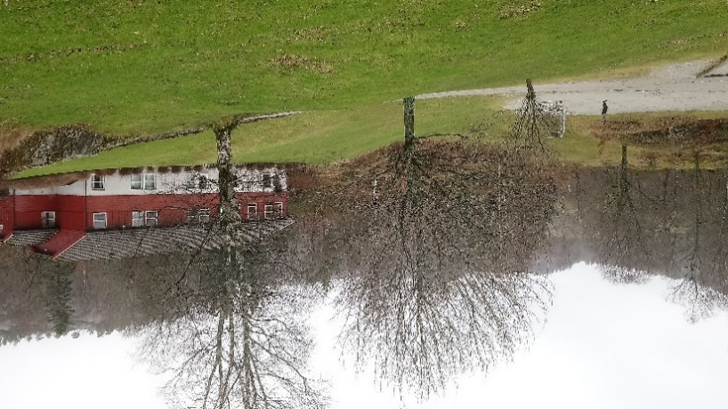
I år 2000 var laget vårt vertskap for Årsmøte til RBK her på Horve og sommereiketreet ble plantet.

Oppstart av matprosjektet: «Liker du mat-liker du oss-hverdagsligt og godt». Fokus på å bli bedre kjent og kurses for å kunne utføre dugnad og frivillig arbeid sammen.

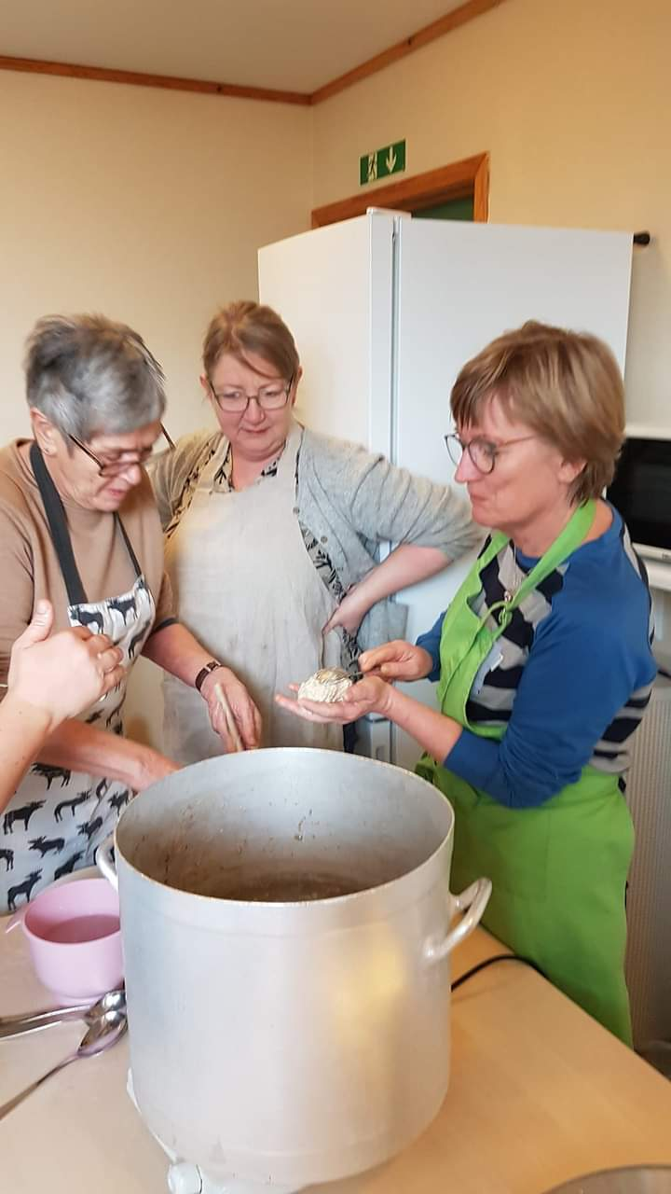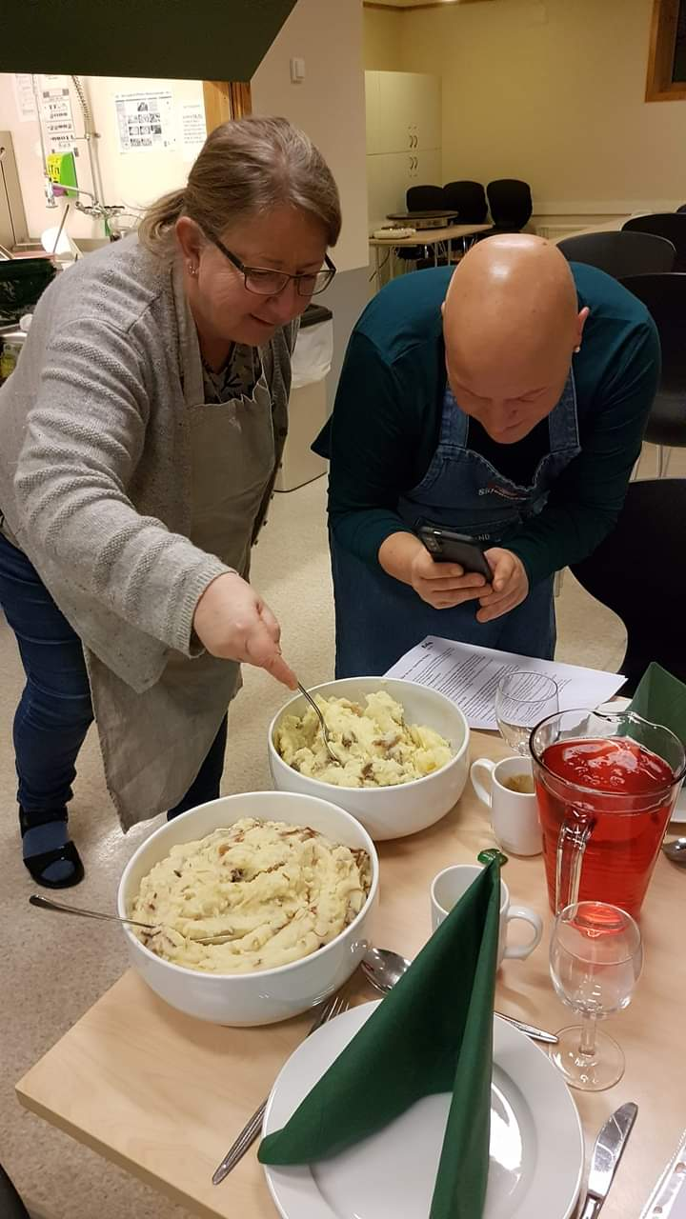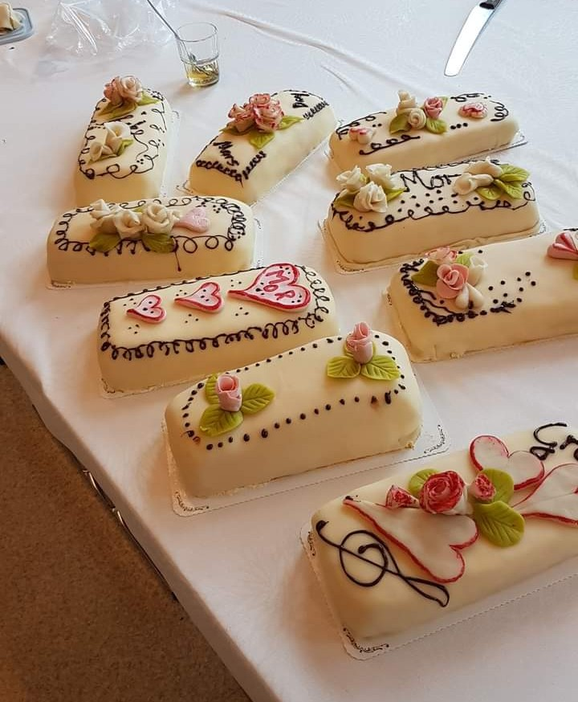

Vi var 9 stk. som reiste til Horve. Karin Torland som er kokke på Horve tok i mot oss. Innkvartering på rommene. Etterpå møtes vi matsalen, hvor Karin Torland og Sigrunn Rege Olsen var hovedansvarlig for info om matrettene, veiledet og forklarte. Først var det sviskegrøt, «Eplemat» poteter og rester av pinnekjøtt eller fenalår. Karin viste hvordan lage surdeig og bake surdeigbrød. Sette kaldt til heving, nysteikt brød til frokost. Etter gode middag, mere faglig påfyll. Karin som er utdannet konditor viste oss teknikken hvordan lage marsipan pynt. Kakene ble pyntet dagen etter og fikk de med hjem til morsdagen. Dagen etter frokost var det opplæring i å lage komla fra bunn av. Da komla kom på kok var alle i gang med å bake potetkake med Astrid Lund Folkvord som god veileder. Det ble også tid til en tur ut og planlegging av Vårdag og Farmendag. De som var med; Karin Torland, May Brit Skei Eek, Gunn Hatleflåt, Rita Aase Austvoll, Mari Egeland, Gro Margit Natten, Sigrunn Rege Olsen, Astrid Lund Folkvord, Liv Gerd Egeland, Kristine Edland og Berit Skjæveland kom opp på lørdagen. Dette var et særdeles vellykket og lærerikt døgn. Mye og latter og stemningen på topp.

Vårdag med Dennis Asbjørnsen lørdag 15. april kl.11.30 på Austvolltunet.
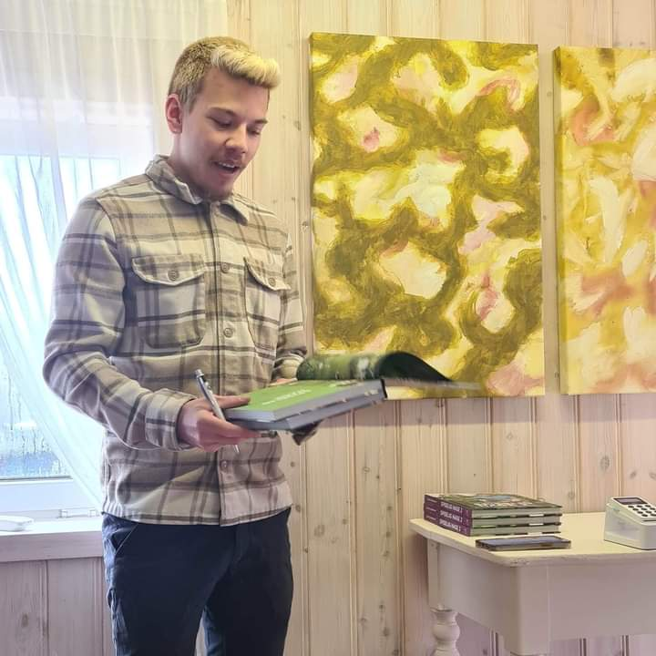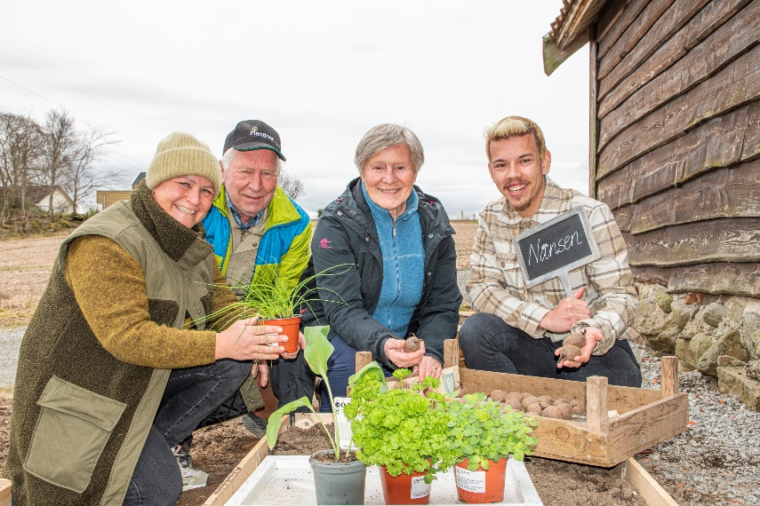

Del 2 av prosjektet. Sandnes bygdekvinnelag arrangerte fagdag hos Rita og Rune Austvoll på Austvolltunet. Hvordan en kan lære å dyrke sin egen mat, få kunnskap, informasjon og inspirasjon til dyrking av spiselige vekster. Foredrag med Dennis Asbjørnsen, han er blogger, foredragsholder og skreve bok «Spiselighage» Det var ca. 50 tilhører som kom for å høre på foredraget til Dennis i fjøset på Austvolltunet. Han sa enkelt, billig og bærekraftig pluss noen pallekarmer, jord og frø kan du dyrke det meste og ta ungene med i kjøkkenhagen det er viktig. Vi treng mange hobbygartnere som bidrar til matberedskap. Målfrid Takle Folkvord ga tips om å få til god dyrknings jord. Olav Folkvord viser og ga tips ved planting og beskjæring av frukttre og bærbusker. Håvard og Elise Tonning Austvoll fortell om skogshageprosjektet de har på garden.
En utrolig kjekk inspirerende og lærerik dag. Ga inspirasjon til mange å dyrke sine egne grønnsaker. Rita Aase Austvoll ledet dette flott og det var god flyt i overganger. Sjur Håland fra Bondevennen hadde en flott reportasje i bladet. Det var også salg av lapper og overskuddet av lappesalget gitt til Guatemala. Rita Aase Austvoll, May Brit Skei Eek og Gunn Hatleflåt hadde ansvar for opplegget denne dagen og de andre medhjelpere var Irene Egeland, Liv Gerd Egeland, Ingeborg Fjotland, Sigrunn Rege Olsen, Brit Grønsberg Howard og Jenniffer.

«Farmendag» lørdag 2.september i Julebygda.
Del 3 i prosjektet. Farmen dagen er en familie dag og et samarbeid mellom flere lag. Viking 4H, Sandnes bygdeungdomslag, Sandnes bondelag, Julebygda historielag og Julebygdtinget med forskjellige aktiviteter. I komiteen fra Sandnes bygdekvinnelag er Liv Gerd Egeland og Gro Margit Natten. De hadde i vår invitert kløvergjengen i barnehagen og 1. og 2. klasse på Malmheim skole til potetkonkurranse i forbindelse med Farmendagen 2. september. Det var 30 unger som fikk 2 settepotet hver med seg hjem og plante i god jord.

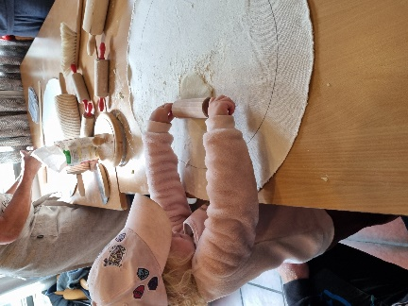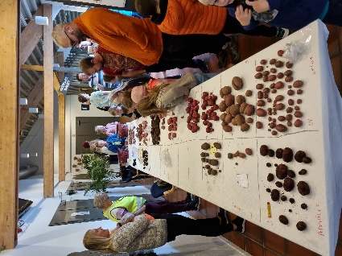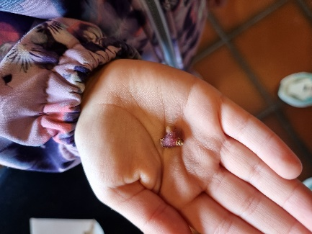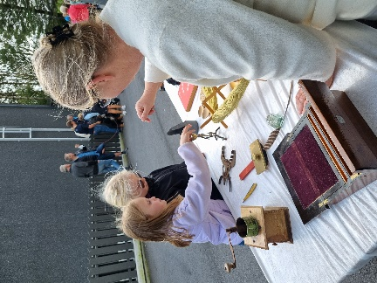

Det var mye folk som kom på denne familiedagen, fint vær og mange aktiviteter for ungene. Sandnes bygdekvinnelag sette søkelyset på poteten hadde potetkake baking, potetkonkurranse og stand med gamle ting. Barna fikk bli med å bake, steike og spise sin egen potetkake med smør og sukker. Dette var noe barna like å bli med på. Det var 20 unger som var med potetkonkurransen, de fikk et gavekort til å gå på kino. Det ble også utdelt 1 premie for største potet og 1 for mest potet. Det var samme gutten som fikk størst og mest poteter. 1 premie for rareste potet, det var en bitte liten potet som så ut som et hjerte. De fikk gavekort på kr.300,- Det var en kjekk og vellykket dag.

Matkurs med kokk Arne Nese på Julebygda Grendahus onsdag 25.oktober.
Del 4 av prosjektet. Matkurs i lag med kokk Arne Nese hvor vi lager og spis 5 retter som kan brukes både til tapas eller annet. Det er plass til 20 stykk på dette kurset.

Julekakebakedag torsdag 23. november på Malmheim skole.
Del 5 i prosjektet. Vi baker julekaker og fyller opp julekakeboksen. Det er plass til 12 stykk på dette kurset.

Prosjekt nr.2
Skriver historien til Sandnes bygdekvinnelag. Det blir en bok og en artikkel til Årboka til Sandnes historielag. Boka blir klar og til salgs til laget fyller 100 år i 2025. De som er med er Målfrid Takle Folkvord, Astrid Lund Folkvord, Målfrid Stangeland, Berit Skjæveland og Kristine Edland,

Aktiviteter 2022/2023
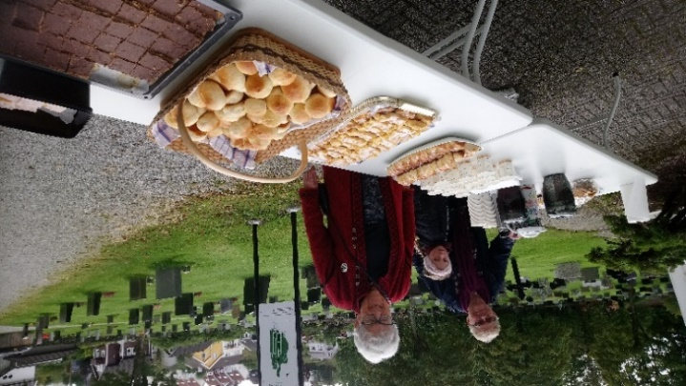
Søndag 25. september var det høsttakkegudstjeneste i Høyland kirke. Målfrid Stangeland og Ingrid Hove hadde pynta og hadde kirkekaffe. Det var to guttebarn som ble døpt og 19 fireåringer som fikk sin kirkebok. Fikk inn kr.8067,- i offer som går til Sambolalo.

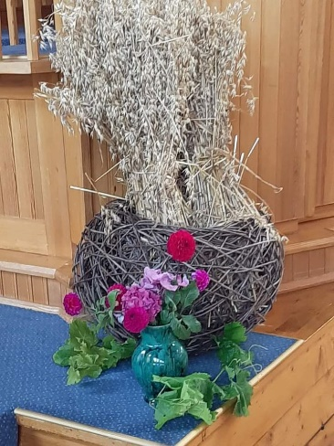
Søndag 9 oktober var det høsttakkegudstjeneste i Julebygda kapell. Inga Westergård og Astrid Heigre hadde pynta og de hadde også kirkekaffe. Det var fire dåpsbarn denne søndagen. Det ble gitt kr.4260,- i offer til Sambolabo.
Sambolabo prosjektet i Kamerun er støttet av Rogalandslandbruket og U-landsutvalget består av rep. landbruksråd Rogaland, 4H Rogaland og Bygdekvinnelag og Bondelag fra Rogaland og den norske kirke. I år var det 60 år siden Bjørn Bue fikk tilsendt traktor med utstyr til Tibati. I dag er det brønngraving, brubygging og kvinnegrupper med fokus på sparing og mindre lån i Sambolabo og Galim. I anledning 60 års jubileum ble tidligere medlemmer av U-landsutvalget, rep fra bygdekvinnelag, bondelag og 4H invitert til en markering av jubileet torsdag 17. november på Bru. Fra vårt lag reiste Målfrid Stangeland, Sigrunn Rege Olsen og Turid Rege Håland.

Årsmøte på Bøndenes Hus onsdag 12. oktober kl. 19.00
Det var 28 stk. på årsmøte. Astrid Lund Folkvord tok gjenvalg for 2 år. Liv Gerd Egeland ny for 2 år. 1. vara Sigrunn Rege Olsen for 1 år.
Aslaug Sandanger fra RBK var. Det ble vist hvordan vikingene kara ull, spinn på spinnetein og vevde. Turid Rege Håland, Liv Gerd Egeland, Sigrunn Rege Olsen og Turid Viste var med på ullprosjektet et «Rikssamlingsseil» for «Rikssamlingsjubileet Hafrsfjord».

16. oktober er Verdens matvaredag «Vår dag» Sammen for bærekraftig matkunnskap. Frivillighetens år 2023.
«Vår dag»
Mandag 17. oktober og mandag 24. oktober hadde Sandnes bygdekvinnelag et samarbeid sammen med Sandnes Soroptimist klubb om bakedager for noen av flyktningkvinnene som går på introduksjonskurs i Sandnes kommune. Vi hadde takkemat, potetkake som vil skulle steike sammen med flyktningekvinnene. Det var 10 flyktningkvinner fra 9 forskjellige land, 2 fra soroptimistene og 6 fra bygdekvinnelag som kjevlet og steikte potekake. Neste mandag kom det 10 nye flyktningkvinner. Bakingen gikk med liv og lyst. Etter at alt var steik ble det kaffe og smake på potetkake. Det var potetkake med smøre ost og grønnsaker, potetkake med smør og sukker og noen med brunost. Dette falt i smak. Det ble to lærerike og kjekke mandager. Alle synes dette var kjekt. Samarbeidet med Sandnes soroptimistklubb og flyktningekvinnene har vært lærerikt for alle. De som var med fra laget vårt var Oddny Bilstad, Inga Westergård, Irene Egeland, Astrid Sandnes, Målfrid Takle Folkvord, Astrid Lund Folkvord og Kristine Edland.
Vi har fått kr.5000,- i økonomisk støtte fra NBK for «Vår dag». Vi har kjøpt kjevler, underduk, flyer og mat.
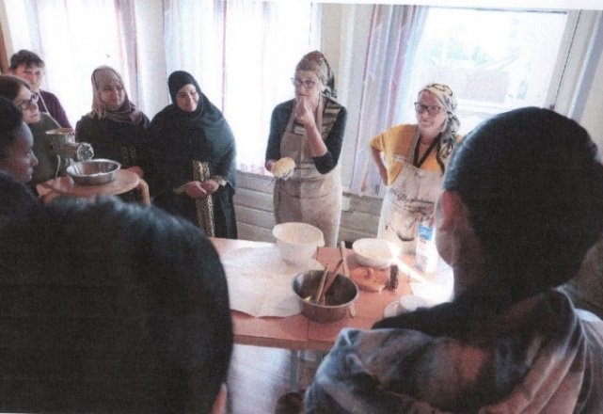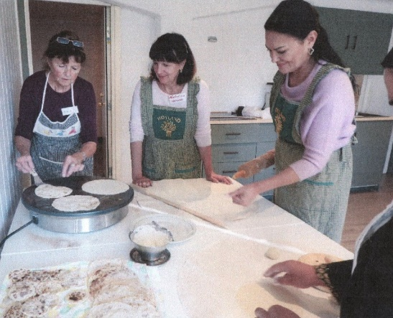

Fredag 21 oktober Viking 4H høstutstilling. De fikk gavekort på kr.1000,-
Søndag 23. oktober hadde Sandnes Bygdeungdomslag aktivitets dag. De var hos Maiken og Andreas Årsvoll på Årsvoll. Liv Gerd Egeland og Astrid Lund Folkvord og Kristine var med kake og vaffelkake.
Motivasjonssamling for bygdekvinner i Rogaland, Aust-og Vest-Agder 19.-20. november
På Scandic Stavanger Forus
Rogaland Bygdekvinnelag var vertskap for motivasjonssamling og de hadde invitert Aust og Vest Agder bygdekvinnelag. Det var til sammen 80 stykk. Fra vårt lag møtte Irene Egeland og Kristine Edland. Det var en kjekk og givende helg med mange flinke foredragsholdere. Det ble utdelt sluttrapporten til RBK «Bygdekvinner deler matgleder.»

Lagsmøte 23.november kl.19.00 på Bøndenes Hus.
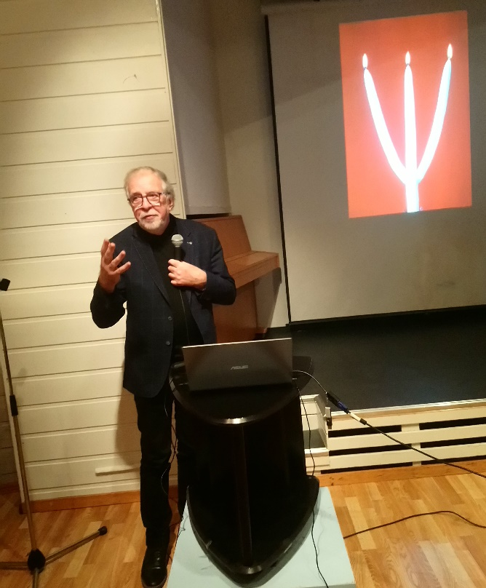
«Jul der ingen kunne tru noen kunne bu» ved Oddgeir Bruaset. Det var 90 stykk på lagsmøte. Vi hadde invitert Sola, Gjesdal og Fjellbygda bygdekvinnelag til lagsmøte. Noen hadde med mennene sine som og ville høre på Oddgeir Bruaset. Han var rundt om i distriktet på førjulsturne med foredrag og salg av bøker. Oddgeir Bruaset viste bilder og fortalte fra forskjellige steder i Norge om hvordan de feiret jul. Om dramatiske hendelser og rørende møter til fjells og inders i trange fjorder. Om folks sterke vilje til å holde fast på sine juletradisjoner. Hvor viktig det er med godt naboskap og samhold. Han oppfordra oss alle til å ta vare på våre juletradisjoner. Oddgeir Bruaset hadde salg av signerte bøker. Målfrid Takle Folkvord ledet møte og det ble servert rundstykker og kringle. Det var en koselig kveld, sitte helt stille å få høre den flotte fortetterstemmen til Oddgeir Bruaset.
Oddgeir Bruaset med bilde av lyset treenigheten.

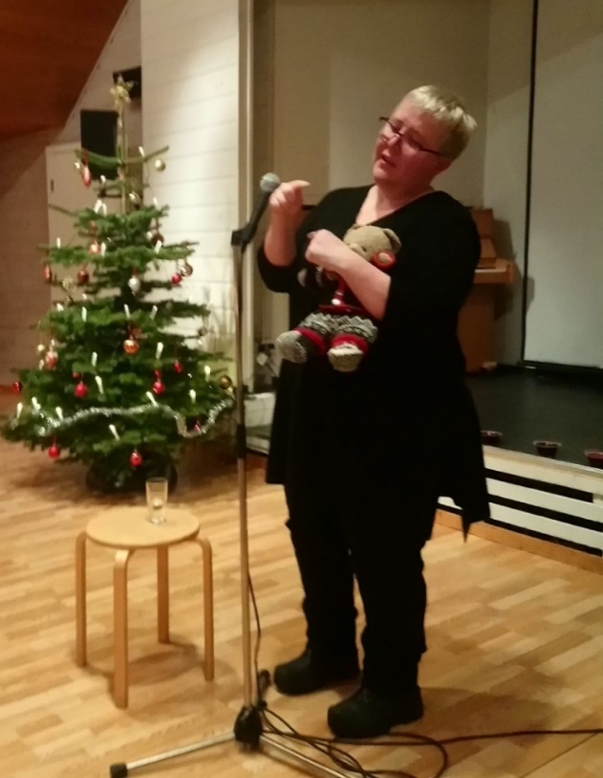
Julemøte på Bøndenes Hus onsdag 14. desember kl. 19.00
Det var en sterk historie Bjørg Berge Øvrebø fortalte, hvordan hun og mannen opplevde å få sitt første og eneste barn for 12 år siden. Det var en jente, hun ble sendt til Rikshospitalet og fikk bare leve to tre uker. Bjørg som er prest døpte selv sin lille datter Amanda på sykehuset. Dette ble begynnelsen på «Amanda prosjektet» hvor de ville hjelpe andre som fikk syke, fortidelig fødte barn som trengte luer, tepper, votter og sokker av ull. Det har blidt strikket og levert mange poser med strikk til premature barna på sykehuset opp gjennom åra. Det trenges nye strikkeplagg hele tiden til «Amanda prosjektet» Strikket plagg kan leveres til Sandnes Garn. Bjørg les Juleevangeliet.

Bjørg Berge Øvrebø er prest på Kvitsøy.

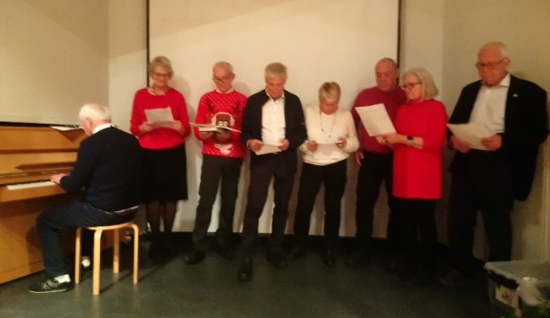
Det var 32 stk. på julemøte, en kveld med latter og alvor. Først var det koret «Kor e Folkvord» sang Heim til Jæren, Liten fugel, Annemor og vesle Per og til slutt sang alle Glade Jul. Berit les et stykke om hvordan det var å gå på juletrefest før i tida av Ingvar Hovland. På tradisjons vis var det riskrem og småkaker.
Astrid hadde lagsaker. RBK fikk tildelt kr.600000,- fra Gjensidigestiftelsen til 1 års prosjekt Bygdekvinner nyt(t) er maten, som deles på 7 lag. Vårt lag får ca.kr. 55000,- til vårt nye prosjekt «Liker du mat- liker du oss- heimslig og godt». Utlodning og sluttet kvelden med Deilig er Jorden.

Mandag 19. november kl. 12.00-14.30 Julefest på Bøndenes Hus.
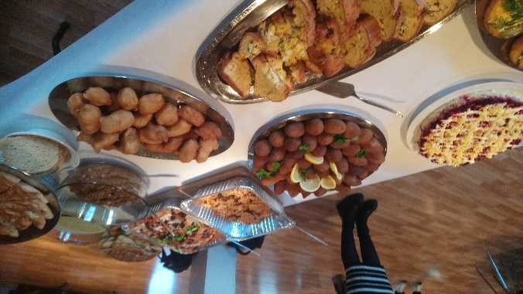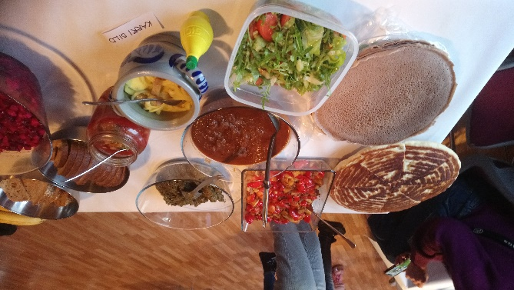
Mye spennene mat fra flere nasjoner som vi fikk server på julefesten.
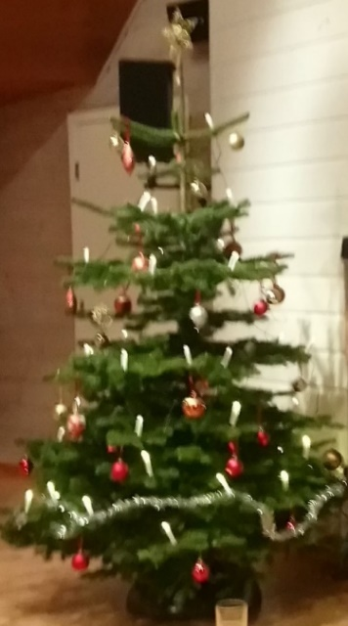
Juletrefesten var et samarbeid mellom laget vårt og Sandnes soroptimist klubb. Etter potetkakekurset i høst i lag med flyktningkvinnene hadde alle lyst til å samles til jul og få smake på deres tradisjonsmat. De kom med mye god mat som de hadde laget hjemmedet. Det ble smaking av mange spende retter. Etter maten fortalte Gro Eriksen om advent og norske juletradisjoner. Det var kvinner fra 9 forskjellige nasjoner. De lo og koste seg da vi gikk rundt treet og sang «På låven sitter nissen med sin julegrøt» og «Så går vi rundt om en einerbærbusk». En givene dag i lag med flyktningkvinnene.

Torsdag 19. januar 2023 var Astrid Lund Folkvord og Målfrid Takle Folkvord i Klepp bygdekvinnelag Dei fortalte om «Fra jord til bord» 3 års prosjektet som vi hadde i Sandnes bygdekvinnelag.

Bondekafe tirsdag 31. januar 2023 kl.11.00 på Bøndenes Hus Sandnes
Det var 75 stykk som kom og spiste på bondekafeen. Det ble servert kjøttkaker med ertestuing. Sviskegrøt, lefse og gome. Ståle Ree var og underholdt. Han fortalte fra livet sitt på en humoristisk måte, så det ble mye latter. Sang og spilte. Ståle Ree var i fyr og flamme.

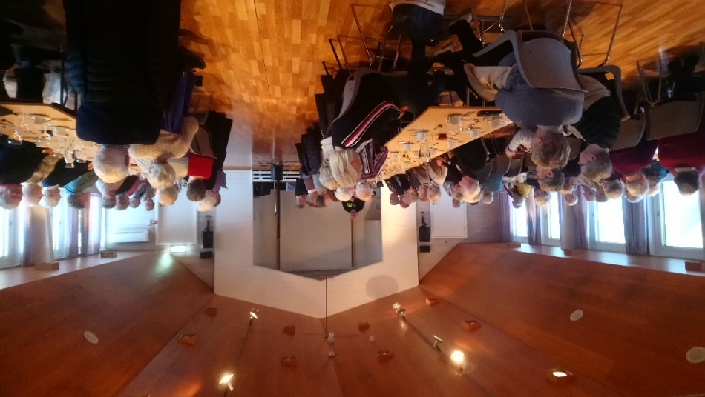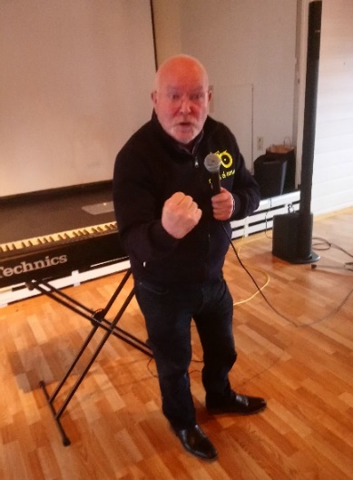

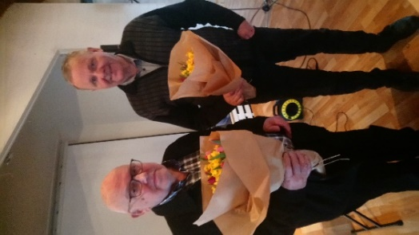
Det ble delt ut blomster til Even Ellingsen og Paul Kyllingstad denne dagen. Det var 40 år siden en del av Høyland Meieri ble kjøpt og ble Bøndenes Hus. Even Ellingsen var leier i Høyland bondelag og han var foregangs mannen på at bondelaget, bygdekvinnelaget og bygdeungdomslaget skulle få sitt eget hus. Paul Kyllingstad har vært daglig leier på Bøndenes hus i nesten 30 år.

Sonemøte hos Sola bygdekvinnelag torsdag 23. februar kl. 19.00 på Sola Kulturhus.
Det var 60 stykk på sonemøte. Sola, Gjesdal, Fjellbygda og 15 stykk fra Sandnes bygdekvinnelag. Først var det artist/låtskriver Sveiner Heskestad som sang «visebasert popmusikk med tekster om de nære ting» som han sier selv. Det ble servert smørbrød og gode kaker. Etter mat og gode drøs, kom en fra Team Rynkeby som fortalte om hvordan de samlet inn penger til barnekreften. De er 30 stykk som skal sykle Sandnes- Paris i juni 1530 km på 10 dager pluss et team på 10 som kjører bil. På landsbasis har det blidt samlet inn 14,7 millioner i 2021 til barnekreften. Det er 200 barn i året som får kreft og 85% blir friske. Leier i Sola bygdekvinnelag Møyfrid Rott takket og overrakte han penger til barnekreften. Hun ønsket alle vel hjem.
Årsmøte i Bøndenes Hus Sandnes SA tirsdag 7. mars kl. 19.30 på Bøndenes Hus.
Astrid Lund Folkvord og Irene Egeland møtte for Sandnes bygdekvinnelag på årsmøte til Bøndenes hus. Berit Skjæveland er leier i styret på Bøndenes Hus. Bygdekvinnelag har spelt inn til årsmøte at de ønsket at det blir utarbeidet en fremdriftsplan med kalkyle for oppussing/renovering av kjøkkenet. Samstundes har fremtida til Bøndenes hus vert oppe til vurdering. I samband med dette har det vert møte mellom eierorganisasjonene der for gi styret i Bøndenes hus mandat til å arbeide videre med drift og vedlikehold av huset. Store vedlikeholdstiltak bør forankre hos eierorganisasjonene før igangsetting. Styret etablerer en egen kjøkkenkomite på første styremøte etter årsmøtet. Komiteen skal i første omgang se på hva funksjon kjøkken skal ha og utarbeide en kalkyle for renovering av kjøkkenet.

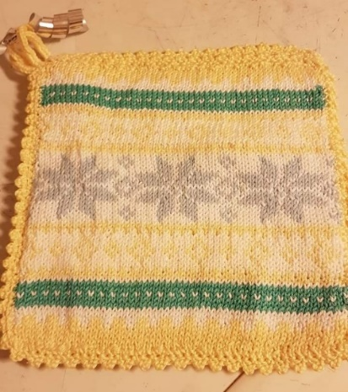
Lagsmøte onsdag 8. mars kl. 19.00 på Bøndenes Hus.
Det var 20 stk. som møtte på lagsmøte på kvinnedagen. Oveig Ravnås fortalte om hva Frisklivssentralen i Sandnes arbeidet med. Frisklivssentralen ble startet opp i 2012 og det er to ansatte. De har gratis kurs innen sunt kosthold, aktiviteter for å bedre folks fysiske helse og motivasjon til å redusere forbruk av tobakk og snus. Utlodning, pengene gikk til kreftomsorg. Det var sang og Målfrid Stangeland spilte piano. Astrid Lund Folkvord hadde lagsaker. Takk til alle som bidrog med flott hjemmelaget gevinster.

Årsmøte i Rogaland bygdekvinnelag 24. og 25. mars 2023 på Bryne Kro og Hotell.
Astrid Lund Folkvord, Liv Gerd Egeland og Kristine Edland var på årsmøte til RBK. Vertskap for festen fredag kveld var Nærbø og Varhaug bygdekvinnelag. Marianne Jøssang tok gjenvalg som leier. Nestleier ny fra sone 1 Åse Berit Fidjeland og 1. vara Astrid Skretting ny fra sone 2. Det ble tatt opp at NBK må få til et bedre system for medlemsregister og medlemskontingent. Orre bygdekvinnelag er nedlagt. NBK sitt inspirasjonsseminar kjem til Stavanger Clarion i Stavanger 10.-12. november 2023.

Konsert i Ræge Kirke torsdag 27. april kl. 19.00 ved mannskoret Frimenn.
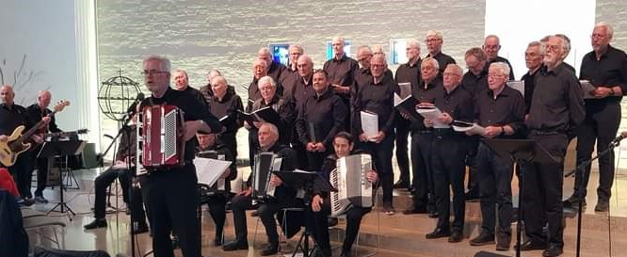
Sola bygdekvinnelag hadde invitert laget vårt til konsert i Ræge kirke torsdag 27. april. Det var mange fra vårt lag som var. Det var en flott konsert og en fullsatt kirke. Inntektene fra konserten gitt til støtte til Sambolabo. Marie Bergsholm Brunes som nettopp hadde vært i Sambolabo viste bilder og fortalte om prosjektet. Det kom inn så mye penger denne kvelden at det var nok penger til å bygge 2 nye brønner, så befolkningen i Sambolabo får reint drikkevatn.
Mandag 8. mai var det Hage dag på Folkvord
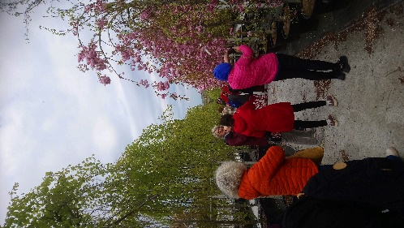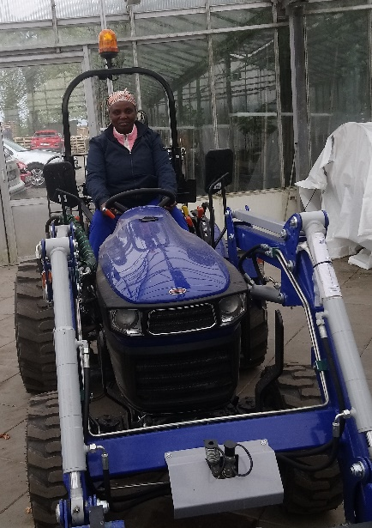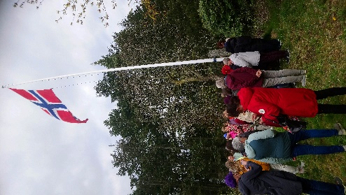
Hun som sitter på traktoren hadde vært bonde i Kongo. Budde mange år i flyktningleir før hun kom til Norge.
Den 8. mai hadde Sandnes bygdekvinnelag et samarbeid sammen med Sandnes Soroptimist klubb for 20 flyktningekvinner som går på voksenopplæring til hagedag på Folkvord. Målfrid Takle Folkvord ønsket de velkomne og hun fortalte om planteskolen. Vi gikk gjennom hagen og bort til flaggstangen. Målfrid fortalte hvorfor vi flagger 8. mai og hva som hente på Folkvord under krigen. Så gikk alle til kjøkkenhagen og her fikk de 20 damene hver sitt minidrivhus. De fikk prikle og plantet spiselige planter i hver sitt minidrivhus som de fikk med seg hjem. Etterpå var det nystekte lapper med syltetøy og kaffe i drivhuset. Det var en fornøyde gjeng som reiste hjem kl. 3.
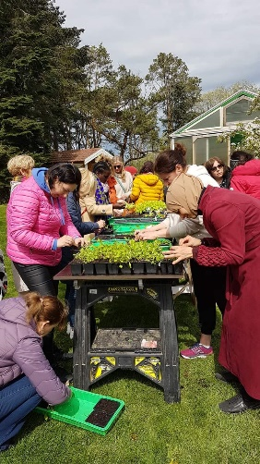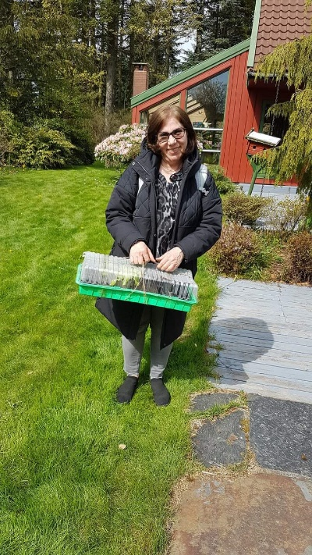
De som var med denne dagen var 5 stk. fra Sandnes Soroptimist klubb og fra oss var Målfrid Takle Folkvord, Liv Gerd Egeland, Inga Westergård, Oddny Bilstad, Sigrunn Rege Olsen, Astrid Lund Folkvord og Kristine Edland. Bygdekvinnelaget hadde et gavekort på Felleskjøpet som vi fikk for beste medlemsverver i 2021. For disse pengene kjøpet vi minidrivhus som flyktningkvinnene fikk med seg hjem.
Mandag 22. mai matglede på Malmheim skole.
Mandag 22. mai var Liv Gerd Egeland og Kristine Edland hos 6. klasse på Malmheim skole og viste og hjelpe til å lage tradisjonsmat. På menyen var det kjøttkaker med kålstuing og smuldre pai med rabarbra og pisket krem. Elevene var flinke å laga mat og det smakte godt, akkurat son som farmor lager sa flere av elevene.

Lagsmøte onsdag 13. september kl.19.00 på Bøndene Hus.
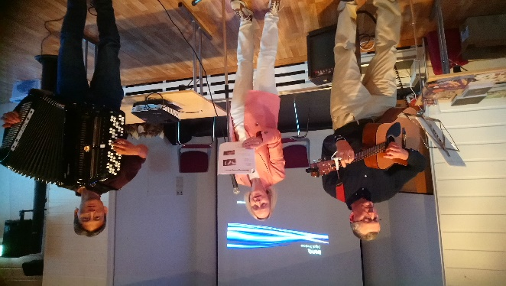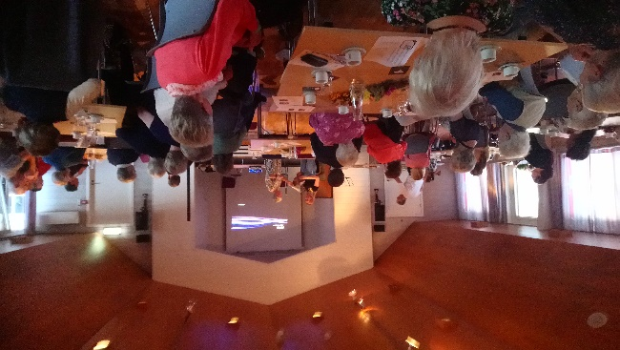

Det var en felles kulturkveld i lag med lesegruppa i laget vårt og Sandnes mållag. Det var 44 stykk som kom på lagsmøte. Kvelden startet med trekkspillmusikk av musikklærer Tore Koppang og en elev fra Sandnes kulturskole. Oddny Bilstad ledet møtet, hun ga ordet til Lise Østebø som er lærer og styremedlem i Rogaland mållag. Hun hadde kåseri «Er nynorsk aktuelt i Sandnes i dag». Hun sa blant annet, barn lærer tidlig, les bøker til de på både nynorsk og bokmål. Det ble både sang og allsang. Det ble bokpresentasjon av nyere nynorske bøker for barn og voksne av Marit som kom fra Nordli Bryne. I butikken på Bryne har de en egen hylle med nynorske barnebøker. Fra Jæren mållag Magne Viggo Høyland fortalte at de ga 2 hefter med språkglede 4-8 år nynorske songar, rim og regler til alle barnehager og skoler i Klepp og Time. Marit Hauge fortalte om Sandnes mållag. De har 100 medlemmer og har nettopp fylt 100 år. Astrid Lund Folkvord fortalte om Sandnes bygdekvinnelag. Det var boksalg og utlodning. Flott pynta, god mat og takk for en kjekk kveld i lag med Sandnes mållag med sang og musikk og nynorsk.

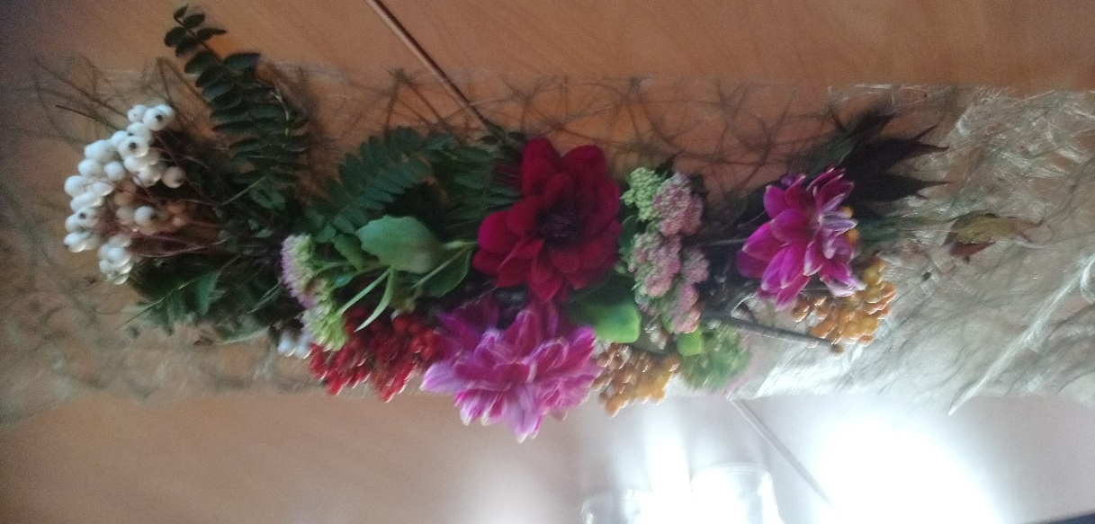
Turer
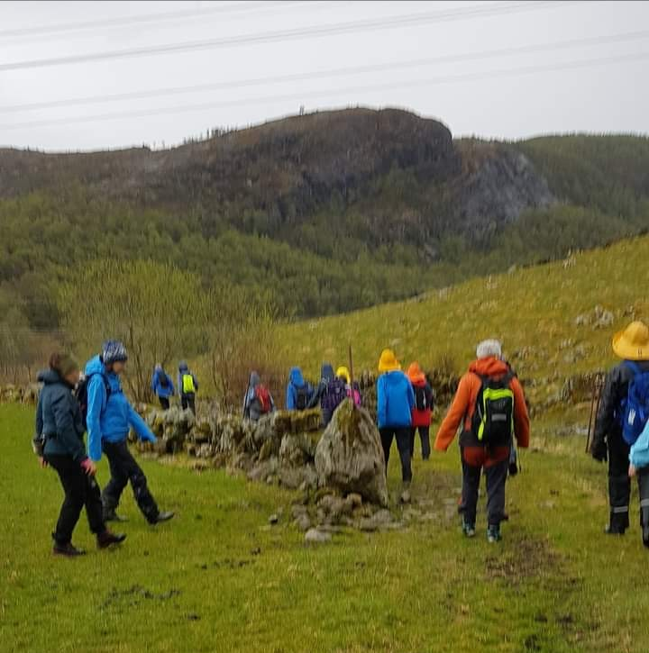
Gåtur onsdag 10.mai kl.18.00 fra Krogedal til Rabnafjellet.
Fjellbygda bygdekvinnelag hadde invitert laget vårt til gåtur. Det var 25 stykk som møtte opp hos Anita og Finn på Krokedal. Turen gikk fra Krogedal opp til Rabnafjellet. Vi gikk i utmark og fjell. De 10 sprekeste gikk helt til toppen av Rabnafjellet som ligg 406 m over havet. Her oppe så du langt, med utsikt til Noredalen. Det ble en matbit med medbrakt niste, før vi gikk ned til Krogedal Gårdsdrift. Her møtte vi Magne Nygård som har startet med ysteri på garden høsten 2020 og Gårdsutsalg. Han fortalte om sin interesse for ost og delt ut smaksprøver. Det var gode oster. Det ble også en del handel. Takk til Fjellbygda bygdekvinnelag for flotte tur.

Sommertur lørdag 17. til Kvitsøy
Vi var 42 stykk som reiste med Haga Buss og Koll Kyllingstad som sjåfør til Kvitsøy. Øya lå badet i sol og alle flaggstenger med flagget til topps. Denne dagen feiret Kvitsøy 100 års siden de ble egen kommune. Det bur 529 stykk på Kvitsøy og 3 av disse er melkebønder. På kaien ble vi møtt av en lokalguide og turen gikk først til Leiasundet og vi gikk opp til det kjente steinkorset som raget 4 meter over bakken. Videre gikk turen til kirken som er fra 1600-tallet og Hummermuseet. Middag på Grøningen Restaurant, nydelig Kvitsøykomle laget av hyse og lyr og dessert. Turen ble avsluttet gjennom trange gater i Ydstebøhamn og vi gikk opp til fyret hvor vi skuer langt østover inn i Ryfylkelandskapet. Var tilbake på p-plassen Vølstadskogen kl. 17.30. Det var mange som hadde det travet med å komme hjem, de skulle hjem å se UEFA EM- kvalifisering, Norge-Skottland og Håland på fjernsynet. Det var en kjempe flotte tur og takk til Koll.

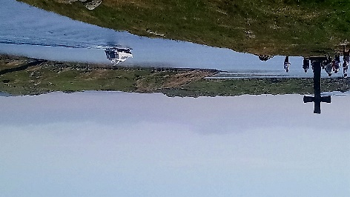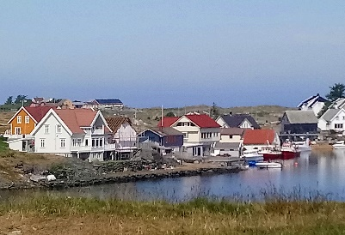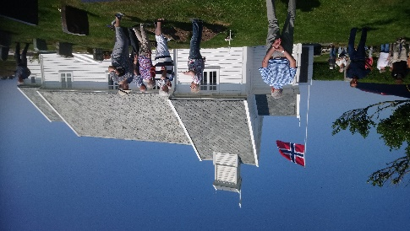

Kurs høsten 2022/våren 2023
Linedanskurs på Bøndenes Hus fredag 14. oktober, onsdag 26 oktober, onsdag 2. november og fredag 11 november.
Kurslærer Reidar Grødem. Det var 14 glade og lærevillige dansere fra 20 til 70 år. Kurset gikk over 4 kvelder. Første kveld dans og litt info. Siste kurskveld var det bondepub etter kurset i regi av Sandnes bondelag. God trim og flotte musikk.

Pølsekurs lørdag 5. november kl. 10.00 på Bøndenes Hus
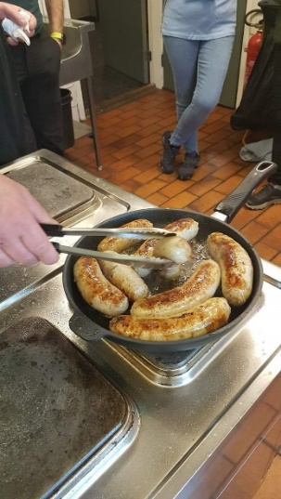
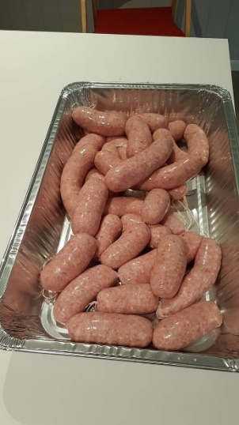
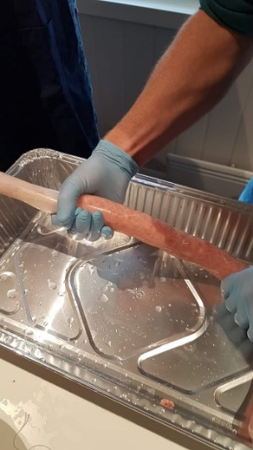
Kurslærer Leif Svela og Stian Espedal. Det var 12 stykk på kurset, halvparten menn. De lærte å lage pølse med lam og gris. De fikk 1 kg pølse og oppskrift med seg hjem. Nå er det bare å sette i gang med pølselaging hjemme.

Nissekurs mandag 14. og mandag 21. november kl.19.00 på Bøndenes Hus
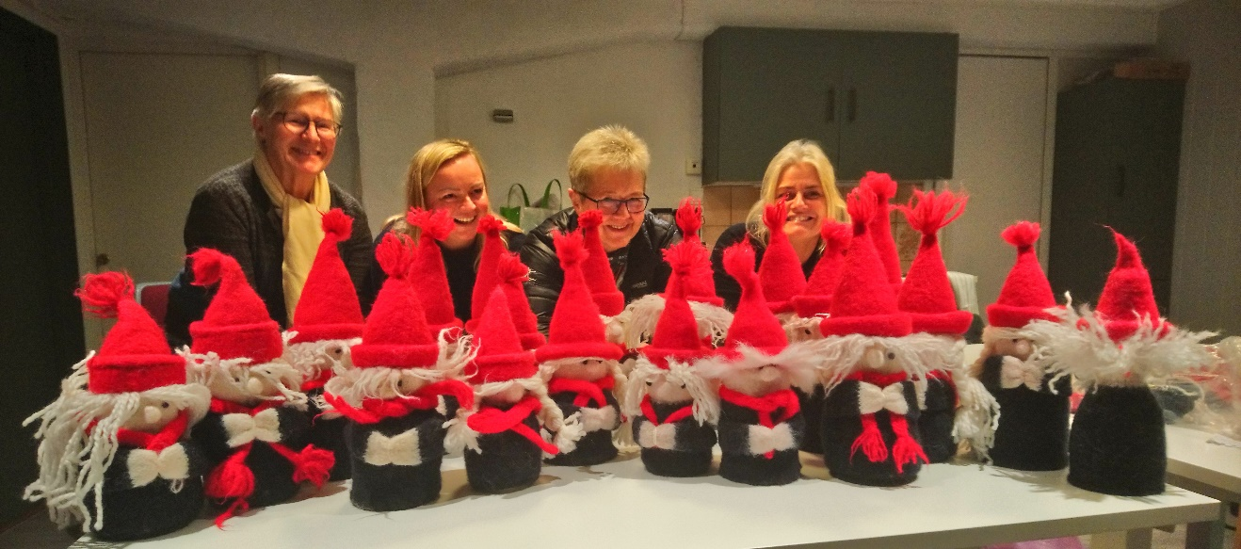
Kurslærer Brit Grønsberg Howard. Vi vad 10 damer på kurset, strikket, toving, sying og montering av nissekone og nissemann. Veldig kjekt kurs. Brit ønsket at kurspengene skulle gå til Guatemala. Det er sett inn kr. 5000,- til NBK prosjekt i Guatemala.

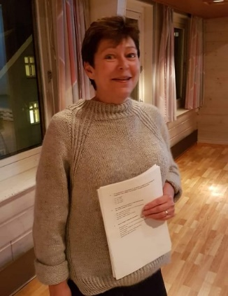
Oppfriskningskurs i teori for bilførere 7. februar og 14. mars fra kl. 18. 30 – 21.30 På Bøndenes Hus.

Det var 32 stykk på kurset. Kurslærer Gabrielle Hansen fra Olavs Trafikkskole A/S i Sandnes. Det var oppfriskning i mørkekjøring, skilt, vikeplikt og rundkjøring. Kurset ble arrangert i samarbeid med Studieforbundet Kultur og tradisjon.

Lefsekurs torsdag 16. mars kl.17.30 – 21.30 på kursrommet på Bøndenes Hus Sandnes.
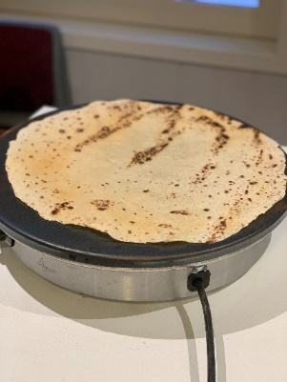
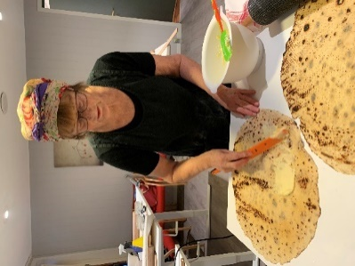
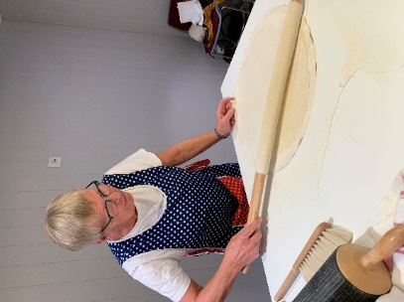
Det var 8 stykk på lefsekurset. Kurslærer Helga Austvoll og Liv Gerd Egeland. De delte sin erfaring med 8 kursdeltaker hvordan bake, kjevle og smøre lefse.

Plantefargekurs for nybegynner fredag 9. og lørdag 10. juni hos Rita Aase Austvoll på Austvolltunet.
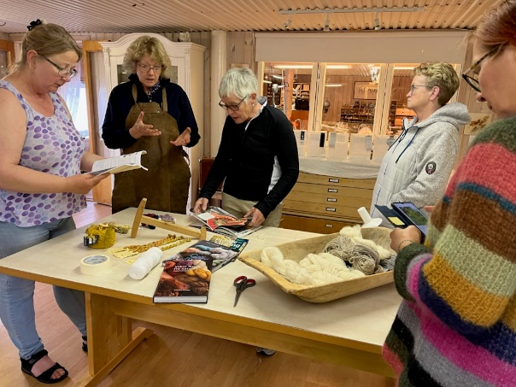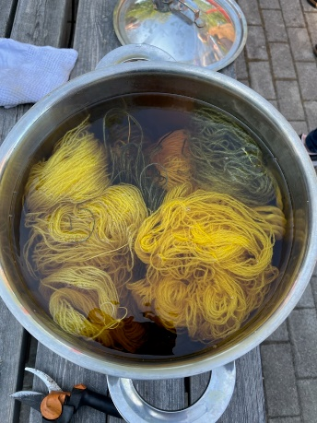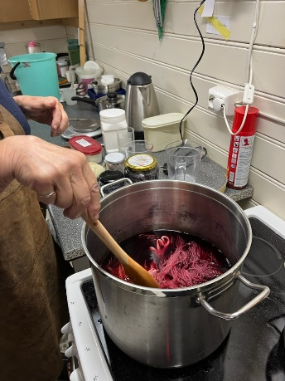

Det var 5 stykk på kurset. Kurslærer Rita Aase Austvoll. De fikk lære hvordan merke garn, samle planter, lav og mose til å farge garnet med. Litt kjennskap til utstyr. Fargeprosessen. Hvilke garn som kan brukes. På kurset brukte de hundekjeks og det ble grønngul farge. En flott gulfarge av røsslyng og bjørkeblader. Av krapprot og rød lus kom rødfargen.

Samarbeid med Studieforbundet «Kultur og tradisjon»
Norges bygdekvinnelag oppfordrer lokallag til å søke studiemidler når laget arrangerer kurs. Kursa må fylle vise kriterier og vi mottar kr. 115,- pr. time kurset varer. Vi har søkt studiemidler for linedanskurset, pølsekurset, nissekurset og oppfriskningskurset.
Pilateskurs ved Aina Sørhus 10 ganger høst og 10 ganger vår.
Gåturer hver mandag kl. 18.00 i Vagleskogen året rundt.
Lese- ringen:
Bøker de har lest er:
«Sangfugler» av Ch. Lafferi. «Vårofferet» av Lars Mytting. «Dronning Ingrids land» av Mona Ringvejs.
«13 noveller» av Roy Jacobsen. «Til oss» av Linn Skåber.
Har laget kokebok som tar utgangspunkt i oppskrifter og mat som er laget /brukt i vår sammenheng. Arbeidsgruppe Torild Håland. Aud Alstveit. Rita Aase Austvoll og Kristine Edland. Snart klar for salg.
Vasedugnad på Bøndenes hus mandag 25. august.
Gaver:
Vi har gitt kr.3000,- til Veiledningssenteret Vest, Kr. 5000,- og kr. 2032 til Guatemala, kr. 1000,- til Viking 4H og kr. 4000,- til kreftomsorg.

Deltakelse i styrer
Berit Skjæveland er leier i Bøndenes Hus.
Media kontakt
Årsmøte og lagsmøte og kurs blir annonsert i Bondevennen.
Sandnes bygdekvinnelag har en lukket og en åpen Facebook side.
Sandnes bygdekvinnelag har egen web side hvor vi legg ut kurs, lagsmøtet og årsmelding.
Reportasje i Bondevennen «Bygdekvinner dyrker kjøkkenhagetrenden».

Sak 6 og 7
Regnskap og budsjett
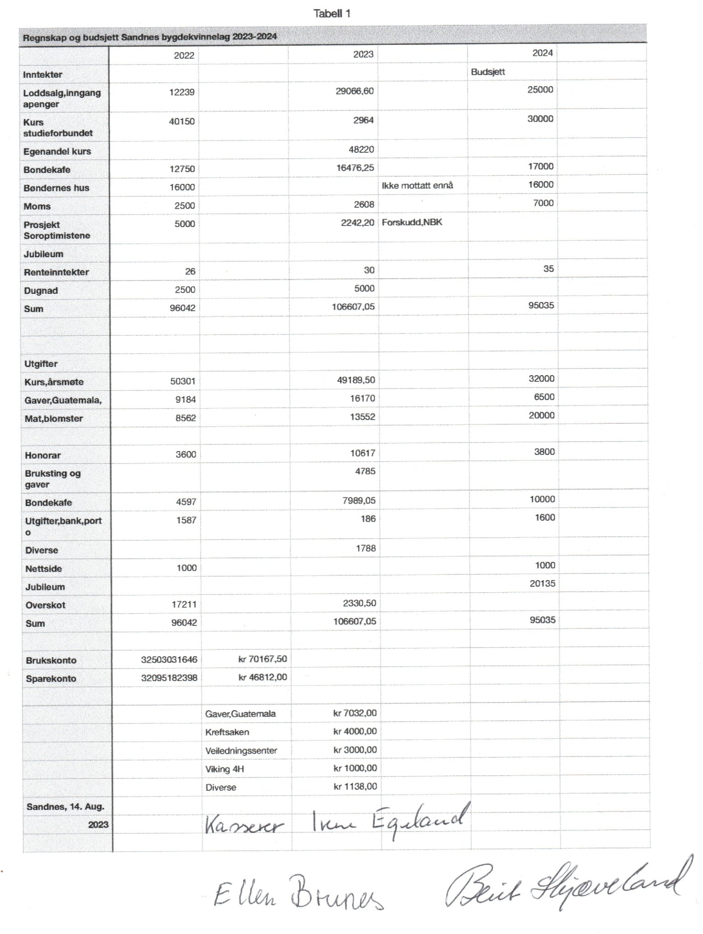
Sak 8

Forslag til målsetting for Arbeidsplan for SBKL for arbeidsåret 2023/24.

Formål: Arbeidet til laget er å synliggjøre og styrke bygdefolkets interesser og hverdagsliv i vår bykommune.
For å oppnå formålet, må arbeidet til lokallaget preges av opplæring og trivselsfremmende tiltak for medlemmene. I tillegg ønsker vi å utføre samfunnsnyttige oppgaver som tjener fellesskapet for folk i alle aldre i bykommunene, Sandnes. Vi er opptatt av å dele og tilegne oss kunnskap og erfaringer, og vi ønsker å samarbeide med andre instanser og organisasjoner for å klare dette.
Aktivitetsplanen for arbeidsåret prioriteres flg oppgaver:
- Vi søker ikke om nye prosjektmidler fra Gjensidigestiftelsen for neste arbeidsår.
- Kurs vil bli videreføres som en viktig aktivitet. Medlemmene må utfordres til å komme med innspill på hvilke kurs som de ønsker skal arrangeres.
- Lagsmøter og faste aktiviteter som gå gruppe, lasering og Pilates er viktig for å samle medlemmene til helse og kulturprogram. Savnes andre faste gruppeaktivitet?
- Fortsette å fremme sang og musikkglede på lagsmøtene.
- Viktig arbeid i 2024: mye arbeid kreves for å legge til rette for 100 års jubileet som skal feires 21.januar 2025. Styret for arbeidsåret 2023/24 får mandat til å sette ned ei arbeidsgruppe og sette opp ei økonomisk ramme for dette arbeidet.

Arbeidsplan for 2022/23 er laget ut kalenderåret 2023. Det nye styret får i oppgave å lage ny arbeidsplan for arbeidsåret 2024.
Revidert arbeidsplan for 2023 er vedlagt.

Sak 9
Styre og tillitsvalgte 2022/2023
Leder: Ingen
Nestleder: Astrid Lund Folkvord ikke på valg
Kasserer: Irene Egeland på valg
Sekretær: Kristine Edland på valg
Styremedlem: Astrid Herigstad Sandnes på valg
Styremedlem: Liv Gerd Egeland ikke på valg
- vara: Sigrunn Rege Olsen på valg
- vara Astrid Mikkelsen på valg
Utsendinger til årsmøte
velges av styret
Revisor velges for 1 år.
Ellen Brunes og Berit Skjæveland
Tillitsvalgte for 1 år og 1 vara for 1 år
Pynting til høsttakkegudstjeneste i Høyland kirke
Målfrid Stangeland og Ingrid Hove og vara Bjørg Husveg
Pynting til høsttakkegudstjeneste i Julebygda kapell
Inga Westergård og Ingeborg Fjotland og vara Mari Egeland
Bøndenes Hus
Berit Skjæveland leier ikke på valg
Valgkomiteen har bestått av:
Torild Håland leder
Målfrid Takle Folkvord 1 år igjen
Turid Rege Håland 2 år igjen
Nytt valgmedlem for 3 år

Til årsmøtet i Sandnes bygdekvinnelag 11. oktober2023
Valgkomitéens forslag:
Valgkomitéen har bestått av Turid Rege Håland, Målfrid Takle Folkvord og Torild Håland

Leder: ingen forslag
Styremedlem – velges for 2 år: Gunn Marie Orre Hetleflåt
Styremedlem – velges for 2 år: Jorunn Bertelsen Kvalbein
Styremedlem – velges for 2 år: Sigrunn Rege Olsen
Styret ordner internt de ulike ansvarsområdene
Varamedlemmer til styret – velges for 1 år
- Astrid Mikkelsen
- Elin Sikveland

Pynting til høsttakkegudstjeneste i Høyland kirke for 1 år (2024)
Målfrid Stangeland (gjenvalg) og Ingrid Hove (gjenvalg)
Vara: Bjørg Husveg (gjenvalg)
Pynting til høsttakkegudstjeneste i Julebygda kapell for 1 år (2024)
Inga Westergård (gjenvalg), Ingeborg Fjotland (gjenvalg)
Vara: Oddny Bilstad
Revisorer for 1 år
Berit Skjæveland (gjenvalg) og Torild Håland

Nytt medlem til valgkomitéen:
Irene Egeland – velges for 3 år

Godtgjørelse til styret:
leder kr 4 000
styremedlemmer kr 2 000
Ingen forslag til endring

